**Elektrische Filter**

Elektrische Filter dienen dazu, unerwünschte Frequenzbereiche eines Signals zu dämpfen und nur den Nutzanteil durchzulassen.

Die Menge der Frequenzen, die durchgelassen werden, wird als

Durchlassbereich und die Menge der gesperrten Frequenzen als Sperrbereich bezeichnet.

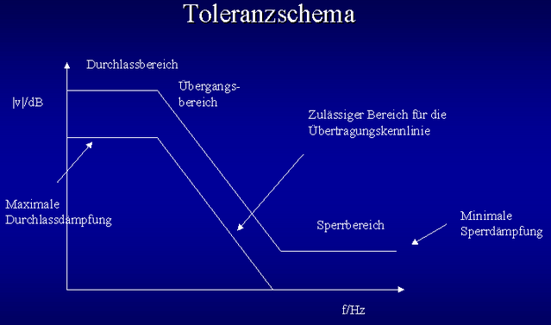[1]

Zwischen Durchlass- und Sperrbereich befindet sich der Übergangsbereich.

# Wichtige Kenndaten

## Übertragungsfunktion

Das Verhalten des Filters in Abhängigkeit von der Frequenz *f* wird als

Übertragungsfunktion bezeichnet. Die Übertragungsfunktion gibt das Verhältnis von der Ausgangs - zur Eingangsspannung an. Für einen analogen TP ergibt sich die Übertragungsfunktion zu

## Grenzfrequenz (cutoff frequency)

Die Grenzfrequenz *fg*, ist diejenige Frequenz, bei der sich die Leistung eines Signals halbiert.

Weil meistens mit Spannungen gerechnet wird, muss sich die Spannung um den Faktor vermindern, damit sich die Leistung halbiert ().

Die Grenzfrequenz ist also der Punkt, an dem der Betrag der Übertragungsfunktion den Wert (dies entspricht -3dB) beträgt.

## Amplitudengang

Das Verhältnis der Amplituden von Eingangssignal und Ausgangssignal in Abhängigkeit von der Frequenz ist der Amplitudengang.

Bei Grenzkreisfrequenz gilt für den analogen TP ergibt sich:

daraus folgt bzw.

Meistens in dB angegeben

## Flankensteilheit, Filterordnungszahl

Die Flankensteilheit gibt an, wie schnell der Pegel des Amplitudengangs ab- bzw. zunimmt. Pro Filterordnungszahl n ergibt sich eine Amplitudenänderung von

20dB/Dekade. Je größer der dB-Wert, desto steilflankiger ist das Filter.

## Welligkeit (ripple)

Bei bestimmten Filtern ergeben sich im Durchlass- und im Sperrbereich Schwankungen im Amplitudengang. Diese Welligkeit, die maximale Schwankungsbreite, wird in einem dB-Wert angegeben.

## Phasengang (phase response)

Der Unterschied der Phase zwischen Eingangssignal und Ausgangssignal in Abhängigkeit von der Frequenz ist der [Phasengang](https://de.wikipedia.org/wiki/Phasengang). Der Phasengang oder Frequenzgang, wird meistens im Zusammenhang mit dem [Amplitudengang](https://de.wikipedia.org/wiki/Amplitudengang) betrachtet

## Phasenlaufzeit

Die Phasenlaufzeit gibt die Verzögerung an, die eine harmonische Schwingung mit der Frequenz *f0* durch das System erfährt. Das Ausgangssignal ist also gegenüber dem Eingangssignal [phasenverschoben](https://de.wikipedia.org/wiki/Phasenverschiebung). Mathematisch ausgedrückt

## Gruppenlaufzeit (group delay)

|  |  |
| --- | --- |
| Die Durchlaufzeit einer Wellengruppe durch ein System hängt von den Eigenschaften des Systems und von der [Trägerfrequenz](https://de.wikipedia.org/wiki/Tr%C3%A4gerfrequenz) der Wellengruppe ab.  Unter der Gruppenlaufzeit eines schmalbandigen [Signals](https://de.wikipedia.org/wiki/Signal) durch System versteht man die Verzögerung der Umhüllenden dieses Signals. | [2] |

Ist die Gruppenlaufzeit konstant, dann ist die Durchlaufzeit verschiedener Wellengruppen zu unterschiedlichen Frequenzen gleich und beim Passieren des Systems erfahren alle Wellengruppen die gleiche Verzögerung, weshalb die relative Lage der Gruppen zueinander erhalten bleibt.

Eine konstante Gruppenlaufzeit ist z.B. bei Übertragungsstrecken erwünscht, damit der Phasenverlauf eines zu übertragenden Nutzsignales bei der Übertragung möglichst erhalten bleibt[3].

Die Gruppenlaufzeit beeinflusst z.B. das [Klangbild](http://www.itwissen.info/definition/lexikon/Klang-sound.html) im Audiobereich. Gruppenlaufzeiten führen hierbei zu Signalverfälschungen bei denen unter Umständen der Informationsinhalt einer [Nachricht](http://www.itwissen.info/definition/lexikon/message-Nachricht-MSG.html) nicht mehr erkannt werden kann.

Werden z.B. alle Frequenzen in einem Filter um 90° verschoben, so "verlassen" die höheren Frequenzanteile vor den niedrigeren Frequenzen das System

**90° bei 1kHz 250µs**

**90° bei 100Hz 2,5ms -> keine konstante Gruppenlaufzeit**

Das Filter muss bei höheren Frequenzen eine größere Phasenverschiebung haben als bei niedrigen.

**90° bei 1kHz 250µs**

**9° bei 100Hz 250µs -> konstante Gruppenlaufzeit**

Aus dem Phasengang lässt sich über Differenzieren) die Gruppenlaufzeit bestimmen. Besitzt ein System einen linearen [Phasengang](https://de.wikipedia.org/wiki/Phasengang), dann weist es eine konstante Gruppenlaufzeit auf.

## Bandbreite[4]

Oft wird die Bandbreite für einen Frequenzbereich angegeben. Die Bandbreite ist dabei der Frequenzbereich, in dem elektrische Signale mit einem Amplitudenabfall von bis zu 3 dB übertragen werden.

|  |  |
| --- | --- |
|  | Es handelt sich um  die Frequenzdifferenz zwischen der oberen und der unteren Frequenz, die einen  Amplitudenabfall von 3 dB haben.  Je größer die Bandbreite, desto mehr Informationen können theoretisch in einer Zeiteinheit übertragen werden. Bei analogen Systemen wird die Bandbreite Hz, kHz oder MHz angegeben. |

## Sprungantwort

Die Sprungantwort ist das Ausgangssignal eines [linearen, zeitinvarianten[5] Systems](https://de.wikipedia.org/wiki/LZI-System), dem am Eingang die [Sprungfunktion](https://de.wikipedia.org/wiki/Sprungfunktion) zugeführt wird. Sie wird als Übergangsfunktion bezeichnet, wenn die Höhe des Eingangssprunges 1 beträgt (Einheitssprungfunktion) bzw. wenn durch die Höhe des Eingangssprunges dividiert wurde.

# Filtertypen

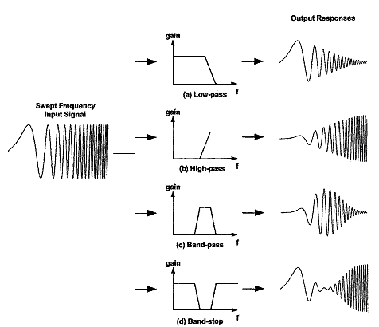[6]

## Tiefpassfilter (low pass filter)

Alle Frequenzen bis zur Grenzfrequenz werden fast ohne Abschwächung an den Ausgang durchgelassen. Die Signalamplituden zu den höheren Frequenzen werden zunehmend gedämpft.

## Hochpassfilter (high pass filter)

Die Frequenzen oberhalb der Grenzfrequenz stehen am Filterausgang ungeschwächt zur Verfügung. Je weiter man sich von der Grenzfrequenz in den Bereich tiefer Frequenzen bewegt, desto mehr werden die Amplituden geschwächt. Gleichspannungsanteile werden vollkommen gesperrt.

## Bandpassfilter (band pass filter)

Der Frequenzbereich oberhalb der unteren Grenzfrequenz und unterhalb der oberen Grenzfrequenz passiert das Filter ungeschwächt. Beim Entfernen von der jeweiligen Grenzfrequenz werden die Signalamplituden kleiner. Ein Bandpass ist die Zusammenschaltung von einem Hoch- und Tiefpass mit unterschiedlichen Grenzfrequenzen. Als Arbeitsparameter werden meist die Bandmittenfrequenz und die Filtergüte angegeben.

## Bandsperrfilter (notch filter, band reject filter)

Alle Frequenzen bis zur unteren Grenzfrequenz und ab der oberen Grenzfrequenz passieren ungedämpft das Filter. Der Frequenzbereich dazwischen wird zur Mittenfrequenz hin zunehmend geschwächt. Eine Bandsperre mit einem sehr schmalen Frequenzband bei steilen Flanken und hoher Dämpfung wird Kerbfilter genannt. Handelt es sich um einen Reihenschwingkreis, so spricht man von Falle oder Saugkreis.

Erwähnt sei außerdem das

## Anti Aliasing Filter

Die Antialiasing-Filter begrenzen die Bandbreite der Eingangssignale, damit deren Frequenzen dem Abtasttheorem entsprechen. Höhere Eingangsfrequenzen können das Filter nicht passieren und daher auch kein Aliasing hervorrufen.

Bei elektrischen Signalen erfolgt dieses durch Antialiasing-Filter (AAF), das sind Tiefpässe, die dem A/D-Wandler oder der elektronischen Signalverarbeitung vorgeschaltet sind.

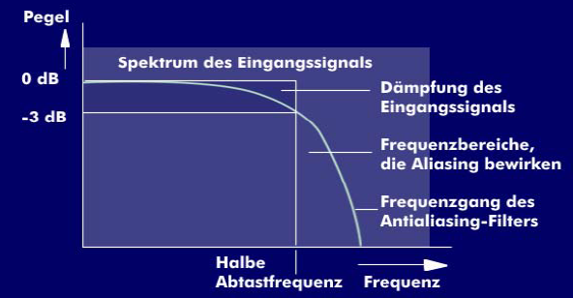[7]

# Filtercharakteristiken[8]

Analoge Filtertypen unterscheiden sich in ihrem Übertragungsverhalten in Bezug auf den Amplitudenverlauf im Durchlass- und im Sperrbereich, dem Phasenverhalten und der Gruppenlaufzeit.

Man beurteilt dabei die Welligkeit im Durchlass- und im Sperrbereich und die Flankensteilheit.

Filter mit Welligkeiten haben generell größere Flankensteilheit, dafür schlechteres Impuls- Gruppenlaufzeitverhalten.

Bei den drei Filtertypen Bessel Filter, Butterworth- und Tschebyscheff- Filter[9] zeigen sich ausgeprägte Charakteristiken hinsichtlich dieser Parameter.

## Filter mit kritischer Dämpfung

Filter mit kritischer Dämpfung entstehen durch die rückkopplungsfreie Reihenschaltung von RC-Tiefpässen. Sie weisen nur eine geringe Filtersteilheit auf und haben die Eigenschaft, dass ihre Sprungantwort nicht überschwingt.

## Bessel Filter

|  |  |
| --- | --- |
|  | Das Bessel-Filter zeichnet sich durch eine konstante Gruppenlaufzeit und keine Welligkeit im Durchlassbereich des Filters aus. |

Diese Eigenschaft ist besonders interessant für die verzerrungsfreie Übertragung breitbandiger Signale wie Rechtecksignale oder Pulse. Allerdings ist die Flankensteilheit flacher als die der beiden anderen genannten Filtertypen.

Hohe Flankensteilheiten können nur mit hohen Filterordnungen realisiert werden, wodurch sie nur in Spezialfällen eingesetzt werden

## Butterworth Filter

|  |  |
| --- | --- |
|  | Das Butterworth-Filter ist nach dem britischen Ingenieur Stephen Butterworth benannt, der das Verhalten 1930 dokumentiert hat. |

Das Butterworth-Filter ist im Wesentlichen durch das konstante Dämpfungsverhalten im Durchlassbereich charakterisiert, das erst im Bereich der Grenzfrequenz eine geringfügige Amplitudenanhebung zeigt und dann steil abfällt. Das Butterworth Filter ist das Standardfilter wenn keine Welligkeit im Durchlassbereich zugelassen wird.

Der Phasenverlauf zeigt eine leichte Nichtlinearität, die Gruppenlaufzeit ist nicht konstant sondern frequenzabhängig.

Butterworth-Filter eignet sich daher besonders für die Übertragung von schmalbandigen Signalen mit unterschiedlichen Frequenzen, zwischen denen keine Amplitudenänderungen auftreten dürfen.

## Tschebyscheff Filter

|  |  |
| --- | --- |
|  | Im Gegensatz zu anderen Filtertypen zeigt das Tschebyscheff-Filter bei der Grenzfrequenz ein starkes Überschwingen, das von einem stark abfallenden Dämpfungsverhalten gefolgt.  Außerdem weist die Dämpfungskurve im Durchlassbereich eine gewisse Welligkeit auf. |

Der Phasenverlauf hat eine starke Nichtlinearität und die Gruppenlaufzeit ist ebenfalls stark frequenzabhängig. Die Filtercharakteristik eines Tschebyscheff-Filters wird von den Tschebyscheff-Polynomen abgeleitet.

Bedingt durch die starke Welligkeit des Durchlassbereichs werden Puls- und Rechtecksignale mit starkem Überschwingen übertragen.

Interessant und für praktische Anwendungen nutzbar ist der steile Abfall der Dämpfungskurve nach der Grenzfrequenz.

Das Tschebyscheff-Filter ist das einfachste Filter, wenn Welligkeiten im Durchlassbereich zugelassen werden.

# Passive Filter[10]

Prinzipiell lassen sich alle passiven Filter (auch höherer Ordnung) aus Widerständen,

Kapazitäten und Induktivitäten aufbauen und benötigen keine externe Spannungsquelle. In der Praxis gibt es doch einige Nachteile.

Vor allem in den unteren Frequenzbereichen sind oft sehr große Induktivitäten notwendig, sodass in den meisten Fällen Eisenkerne eingesetzt werden müssen. Neben Größe und Gewicht stören dann die durch Hysterese hervorgerufenen nichtlinearen Verzerrungen. Außerdem können Spulen mit solch hoher Induktivität, in integrierten Schaltkreisen nicht realisierbar werden.

Die Übertragungsfunktion passiver Filter wird in der Regel für das unbelastete Filter

berechnet.

Wird das Filter belastet, ändert sich dadurch auch das Frequenzverhalten.

Wird die Last bei der Berechnung des Filters berücksichtigt, so hat man die gewünschte Übertragungsfunktion nur bei einer bestimmten Last realisiert.

Dieses Problem macht sich auch bemerkbar, wenn man Filter höherer Ordnung realisieren möchte.

Filter höherer Ordnung lassen sich durch Kaskadieren mehrerer Filter, meist erster oder zweiter Ordnung, aufbauen.

Schaltet man die Filterstufen jedoch einfach hintereinander, so stellt die nachfolgende Stufe eine Last für die vorhergehende Stufe dar, die daraufhin ihre Übertragungsfunktion ändert.

Passive Filter können außerdem keine Verstärkungen größer Eins bieten[11].

# Aktive Filter

Aktive Filter erfüllen folgende Eigenschaften:

* Verstärkung > 1 möglich
* Verzicht auf Induktivitäten
* Übertragungsfunktion ist unabhängig von der Last
* Filter einfach kaskadierbar

Außerdem besteht die Möglichkeit z.B. die Grenzfrequenz, Mittenfrequenz und die Bandbreite elektronisch zu steuern.

Im Unterschied zu passiven Filtern benötigen aktive Filter zusätzlich aktive Elemente wie z.B. OPVs (oder Transistoren) und eine externe Spannungsversorgung.

Ein weiterer Vorteil analoger, aktiver Filter ist, dass durch den Einsatz von OPVs das Filter induktivitätslos realisiert werden kann und als passive Komponenten nur [Widerstände](http://www.itwissen.info/definition/lexikon/Widerstand-R-resistor.html) und Kondensatoren eingesetzt werden.

[Induktivitäten](http://www.itwissen.info/definition/lexikon/Induktivitaet-L-inductivity.html) werden schaltungstechnisch z.B. mit **Gyratoren** simuliert.

Als Gyrator bezeichnet man einen [Vierpol (Zweitor](https://de.wikipedia.org/wiki/Zweitor)), also einer Schaltung, welche aus einem Transistor, einer Last und einer Kapazität besteht und welche beliebige [Impedanzen](https://de.wikipedia.org/wiki/Impedanz) in ihre [dualen Impedanzen](https://de.wikipedia.org/wiki/Duale_Netzwerke) transformieren kann[12] z.B. C in L.

Der große Vorteil eines Gyrators ist, dass man keine Spulen wickeln muss und abhängig von der Kapazität sehr hohe Induktivitätswerte erreichen kann. In der Leistungselektronik und bei Anwendungen, wo Induktivitäten zur temporären Energiespeicherung benötigt werden, ist ein Gyrator nicht zu gebrauchen[13].

Schaltungstechnisch sind aktive Filter demnach [Verstärker](http://www.itwissen.info/definition/lexikon/Verstaerker-AMP-amplifier.html), die bestimmte [Frequenzen](http://www.itwissen.info/definition/lexikon/Frequenz-f-frequency.html) stärker und andere weniger stark verstärken.

Zur Hervorhebung oder Abschwächung von Frequenzen arbeitet man mit Rückkopplungen, entweder als [Mitkopplung](http://www.itwissen.info/definition/lexikon/Mitkopplung-positive-feedback.html) oder als [Gegenkopplung](http://www.itwissen.info/definition/lexikon/Gegenkopplung-negative-feedback.html) geschaltet.

Darauf basierend gibt es zwei grundsätzliche Schaltungstechniken:

Die Multiple-Feedback-Schaltung als invertierende Gegenkopplungsschaltung und die Sallen-Key-Schaltung als nichtinvertierende Mitkopplungsschaltung.

## invertierenden Multiple-Feedback-Schaltung

|  |  |
| --- | --- |
|  | Bei der invertierenden Multiple-Feedback-Schaltung wird das Ausgangssignal des OPVs an den negativen Verstärkereingang gelegt. |

In der Eingangsschaltung und im Rückkopplungsweg befinden sich die frequenzbestimmenden Bauelemente. Der Verstärkungsfaktor ist beliebig

## Sallen-Key-Schaltung (Voltage Controlled Voltage Source Filter VCVS Filter)[14]

|  |  |
| --- | --- |
|  | Die gegebene Sallen-Key-Schaltung mit Operationsverstärker, welcher mit einem [Verstärkungsfaktor](http://www.itwissen.info/definition/lexikon/Verstaerkung-amplification.html) von 1 betrieben wird. Das Verhältnis der R und Cs bestimmt die Filtergrenzfrequenz. |

Für ω→0 stellen die Kondensatoren einen unendlich großen Widerstand dar und der Rückkopplungszweig ist unterbrochen -> am Ausgang liegt die Eingangsspannung.

Für sehr große Frequenzen ω→∞ stellen die Kondensatoren einen Kurzschluss dar. Am Eingang des Verstärkers liegt dann 0V und die Ausgangsspannung ist gering (Mitkopplung über kurzgeschlossenen C und Spannungsteiler am Eingang).

Durch Vertauschen der Widerstände und Kondensatoren können auch Hochpässe realisiert werden. Auch Bandpässe und –sperren können realisiert werden.

# Wiederholung Übertragungsfunktion eines RC Tiefpasses

Für sinusförmige Eingangssignale gibt die Übertragungsfunktion G(jω) (auch mit Frequenzgang F(jω), A(jω) oder mit H(jω) gekennzeichnet) als das Verhältnis der komplexen Ausgangsspannung Ua zur komplexen Eingangsspannung Ue an. Der Betrag des Frequenzganges ist der Amplitudengang A(ω) und die Phase des Frequenzganges der Phasengang φ(ω)

|  |  |
| --- | --- |
|  |  |

Für Frequenzen, die deutlich über der Grenzfrequenz liegen (), d.h. , wird der Amplitudengang das entspricht einer Verstärkungsabnahme von *20dB* je Frequenzdekade.

In der Filtertheorie wird die Übertragungsfunktion meist im Bildbereich der Laplace Transformation beschrieben *.*

Bezieht die Kreisfrequenz ω auf die Grenzkreisfrequenz und bezeichnet dies dann als die normierte Frequenz so ergibt sich

Wird für die Grenzkreisfrequenz eingesetzt, so erhält man .

Benötigt man einen steileren Verstärkungsabfall, kann man n Tiefpässe in Reihe schalten und es ergibt sich die Übertragungsfunktion zu

.

Multipliziert man den Nenner aus so erhält man die Übertragungsfunktion eines Tiefpasses n-ter Ordnung

.

Die Ordnung des Filters ist gleich der höchsten Potenz von S.

Für die Realisierung der Filter ist es günstig, wenn man das Nennerpolynom in Faktoren zerlegt:

.

In der Gleichung sind ai und bi positive reelle Koeffizienten. Bei ungerader Ordnung ist der Koeffizient b1 = 0.

Die Koeffizienten hängen von der Filterordnung und der Filterapproximation ab.

Die Asymptotensteigung des Frequenzganges der Verstärkung beträgt je n -*20dB/Dekade*. Der übrige Verlauf der Verstärkung wird für die jeweilige Ordnung durch den Filtertyp bestimmt. Von besonderer Bedeutung sind Butterworth-, Tschebyscheff- und Bessel-Filter, die sich durch die Koeffizienten ai und bi unterscheiden.

## Bekannteste Approximationen

### Bessel-Tiefpassfilter

Bessel-Tiefpassfilter besitzen ein optimales Rechteckübertragungsverhalten. Die Voraussetzung hierfür ist, dass die Gruppenlaufzeit über einen möglichst großen Frequenzbereich konstant ist, d.h. dass die Phasenverschiebung in diesem Frequenzbereich proportional zur Frequenz ist. Allerdings knickt der Amplituden-Frequenzgang der Bessel-Filter nicht so scharf ab wie bei den Butterworth- und Tschebyscheff-Filtern.

#### Amplitudengang von Bessel-Tiefpässen 1. bis 4. Ordnung

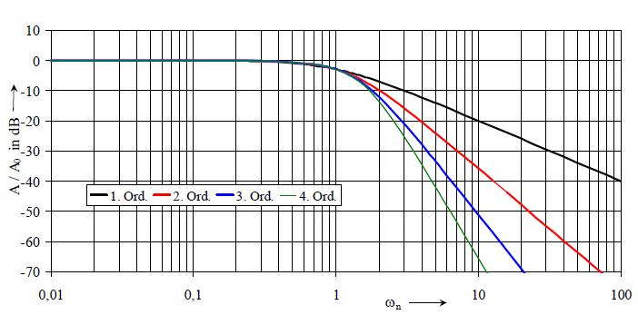[15]

#### Phasenganggang von Bessel-Tiefpässen 1. bis 4. Ordnung

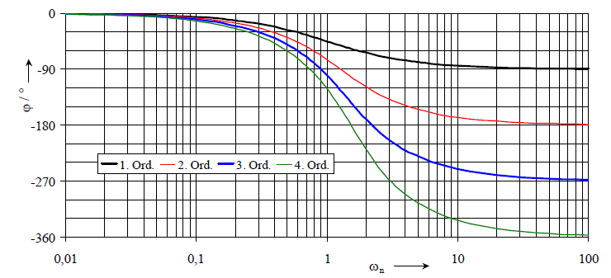

#### Normierte Gruppenlaufzeit von Bessel-Tiefpässen 1. bis 4. Ordnung

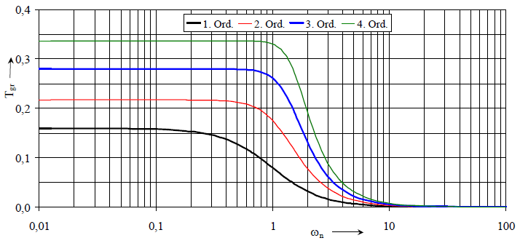

#### Sprungantwort von Bessel-Tiefpässen 1. bis 4. Ordnung

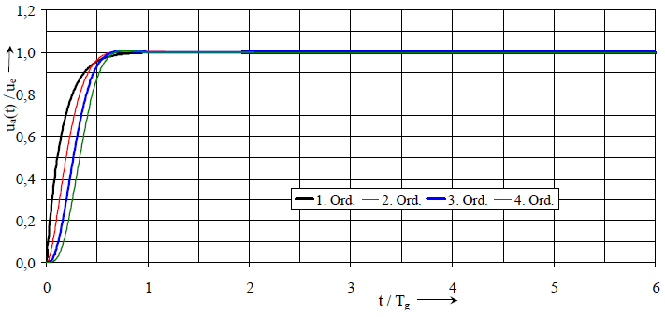

Butterworth-Tiefpassfilter

Butterworth-Tiefpassfilter besitzen einen Amplituden-Frequenzgang, der möglichst lang horizontal verläuft und erst kurz vor der Grenzfrequenz scharf abknickt. Ihre Sprungantwort zeigt ein beträchtliches Überschwingen, das mit zunehmender Ordnung größer wird.

#### Amplitudengang von Butterworth-Tiefpässen 1. bis 4. Ordnung

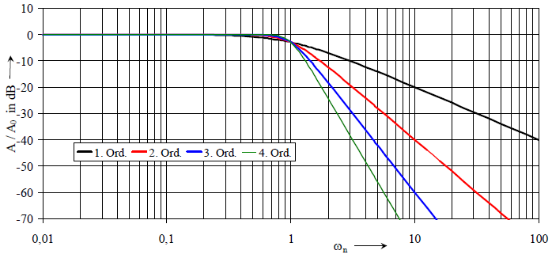

#### Phasenganggang von Butterworth-Tiefpässen 1. bis 4. Ordnung

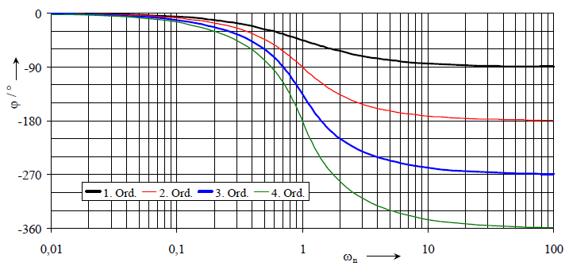

#### Normierte Gruppenlaufzeit von Butterworth-Tiefpässen 1. bis 4. Ordnung

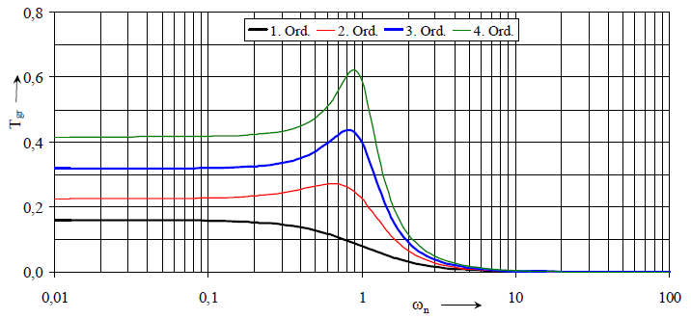

#### Sprungantwort von Butterworth-Tiefpässen 1. bis 4. Ordnung

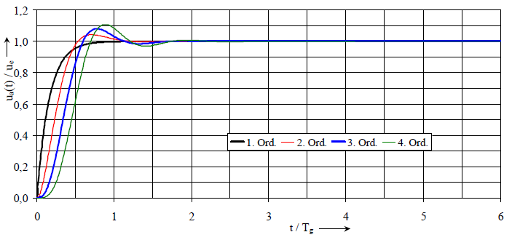

### Tschebyscheff-Tiefpassfilter

Tschebyscheff-Tiefpassfilter (auch Chebishev) besitzen oberhalb der Grenzfrequenz einen noch steileren Abfall der Verstärkung. Im Durchlassbereich verläuft die Verstärkung jedoch nicht monoton, sondern besitzt eine Welligkeit konstanter Amplitude. Bei gegebener Ordnung ist der Abfall oberhalb der Grenzfrequenz umso steiler, je größer die zugelassene Welligkeit ist. Das Überschwingen der Sprungantwort ist noch stärker als bei den Butterworth-Filtern.

#### Amplitudengang von Tschebyscheff-Tiefpässen 1. bis 4. Ordnung

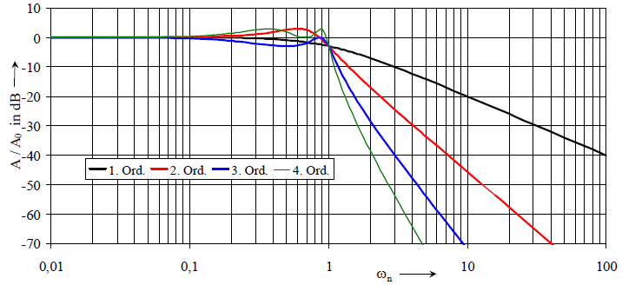

#### Phasenganggang von Tschebyscheff-Tiefpässen 1. bis 4. Ordnung mit 3 dB Welligkeit

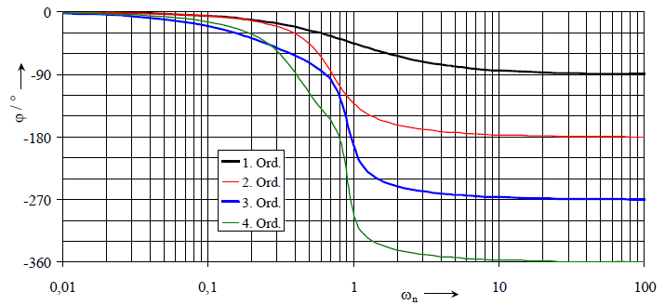

#### Normierte Gruppenlaufzeit von Tschebyscheff-Tiefpässen 1. bis 4. Ordnung mit 3 dB Welligkeit

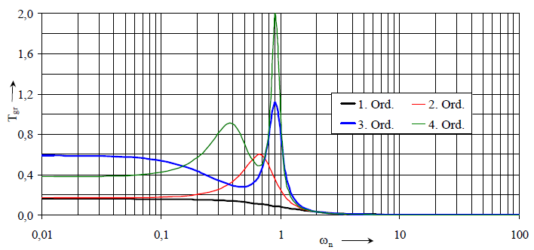

#### Sprungantwort von Tschebyscheff-Tiefpässen 1. bis 4. Ordnung mit 3 dB Welligkeit

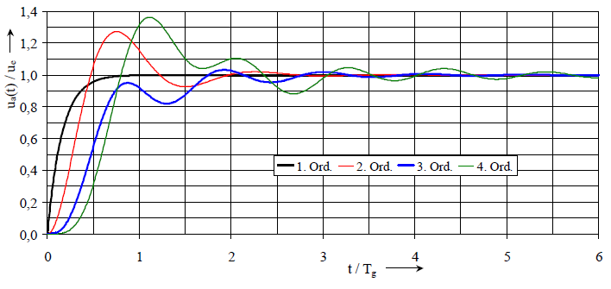

Für diese Filtercharakteristiken bis zur 4. Ordnung sind folgende Koeffizienten notwendig:

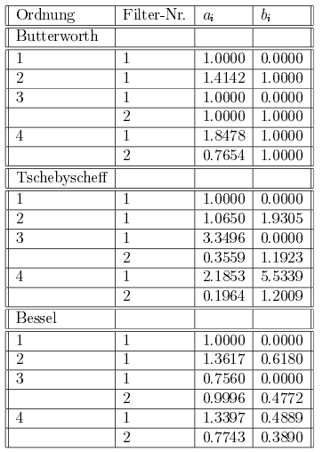[16]

Für die Überprüfung von aktiven Filtern ist es günstig, wenn die *3dB*-Grenzfrequenz eines jeden Teilfilters durch die Größe bekannt ist.

Um Instabilitäten bei einzelnen Filtern abschätzen zu können, ist es vorteilhaft, wenn die Polgüte der einzelnen Teilfilter bekannt ist.

Je größer die Polgüte ist, desto größer ist die Neigung des Filters zu Instabilitäten.

## Tiefpass-Hochpass-Transformation

Für den Tiefpass lautet die Übertragungsfunktion

In der logarithmischen Darstellung kommt man vom Tiefpass zum analogen Hochpass, indem man die Frequenzgangkurve der Verstärkung an der Grenzfrequenz spiegelt, d.h. indem man die normierte Frequenz Ω[17] durch beziehungsweise S durch ersetzt.

Die Grenzfrequenz bleibt dabei erhalten!

Die Übertragungsfunktion lautet dann:

.

Um aus einer Tiefpass-Schaltung eine Schaltung für einen Hochpass zu generieren gibt es zwei Möglichkeiten:

1. Widerstände und Kondensatoren vertauschen
2. Oder die Kondensatoren durch Spulen ersetzen

Entsprechende Berechnungen (nur komplizierter) gibt es auch für die Transformation vom Tiefpass in den Bandpass und die entsprechende Bandsperre.

## Tiefpass-Bandpass-Transformation

Bandpässe können aus Tiefpassfunktionen abgeleitet werden indem man die folgende Transformation anwendet[18]:

# Filterentwurf

## Filteranforderungen

Die Anforderungen an das Filter werden mit Filterschablonen[19] im Frequenz- und Zeitbereich definiert. Sie legen die minimalen Anforderungen und Toleranzen fest. Die Filtersynthese sollte dann das hierfür geeignete einfachste Filter liefern.

|  |  |
| --- | --- |
|  | A0…Durchgangsdämpfung  Ar…Zugelassene Welligkeit  AC…Dämpfung bei Durchlass-Grenzfrequenz  AH…Minimale Sperrdämpfung |

fC Durchlass-Grenzfrequenz. Frequenz bei der die Welligkeit Ar erstmals überschritten wird. Hat das Filter im Durchlassbereich keine Welligkeit, dann ist das die Frequenz bei welcher die Verstärkung -3dB beträgt.

fH Sperr-Grenzfrequenz. Jene Frequenz, bei der die Sperrdämpfung erreicht sein muss.

Der Entwurf von Filtern folgt eigentlich immer demselben Schema

1. Vorgabe der Filterkoeffizienten

2. Wahl einer geeigneten Schaltung

3. Berechnung (bzw. Nachschlagen) der Übertragungsfunktion

4. Koeffizientenvergleich

<http://www.eit.hs-karlsruhe.de/mesysto/fileadmin/downloads/teilA/Apps/App_EntwurfAnalogeFilter/EntwurfAnalogerFilter.php>

# Ausgewählte Filter[20]

## Tiefpass

Die Übertragungsfunktion eines Tiefpasses 1. Ordnung kann mit einem RC-Glied realisiert werden, wenn die Gleichspannungsverstärkung beträgt.

mit folgt

bezieht man nun noch auf die Grenzkreisfrequenz so erhält man

der Vergleich mit liefert:

Der Parameter a1 ist frei wählbar.

Der Koeffizientenvergleich liefert die Dimensionierung

->

Lt. Tabelle sind in die Koeffizienten für alle Filtertypen 1. Ordnung identisch

Dem Tiefpass muss im Allgemeinen ein Impedanzwandler () nachgeschaltet werden, damit sich die Eigenschaften durch die Belastung nicht verändern.

### Nichtinvertierenden aktiver Tiefpass 1. Ordnung

|  |  |
| --- | --- |
|  | Frequenzgang des Tiefpasses 1. Ordnung mit OPV: |

Einen analogen Hochpass 1. Ordnung erhält man, wenn man R1 und C1 vertauscht.

In der Industrieelektronik werden Tief- und Hochpässe 1. Ordnung häufig mit Operationsverstärkern in Gegenkopplung realisiert.

### Aktiver Tiefpass mit Inverter (invertierenden aktiver Tiefpass) 1. Ordnung

|  |  |
| --- | --- |
|  | Übertragungsfunktion :  mit |

Zur Dimensionierung gibt man die Grenzfrequenz fg, die **negative** Gleichspannungsverstärkung A0 und die Kapazität C1 vor.

Durch Koeffizientenvergleich mit erhält man R2 und R1 für den Tiefpass 1. Ordnung mit Umkehrverstärker:

und (der Widerstandswert wird wieder positiv, da A0 einen negativen Wert hat)

## Aktiver Hochpass

|  |  |
| --- | --- |
|  | Übertragungsfunktion :  mit |

Für die Dimensionierung des analogen Hochpasses gibt man die Grenzfrequenz fg, die hier **negative** Gleichspannungsverstärkung und die Kapazität C1 vor.

Durch Koeffizientenvergleich erhält man die Widerstandswerte R2 und R1 für den Hochpass 1. Ordnung mit Umkehrverstärker:

und (der Widerstandswert wird wieder positiv, da einen negativen Wert hat)

## Aktives Tiefpassfilter 2. Ordnung[21] (vgl. invertierenden Multiple-Feedback-Schaltung)

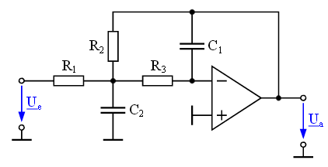

mit

Der Koeffizientenvergleich mit liefert

bzw.

Man kann z.B. die Widerstände R1 und R2 vorgeben und R2, C1 und C2 berechnen. Die Gleichspannungsverstärkung ist negativ, das bedeutet dass bei tiefen Frequenzen die Signale invertiert werden.

Um die gewünschten Frequenzgänge zu erhalten, dürfen die Bauelemente keine zu großen Toleranzen aufweisen. Da Kondensatoren häufig nur in der Normreihe E6 erhältlich sind, ist es vorteilhaft, wenn bei der Dimensionierung von Filtern die Kondensatoren vorgegeben und die Widerstände berechnet werden.

für einen reellen Wert von R2 muss

und

Es ist günstig, wenn man C1 vorgibt und für C2 den nächst größeren Normwert wählt. Die Daten des Filters sind relativ unempfindlich gegenüber Bauteiltoleranzen Die Schaltung ist geeignet zur Realisierung von Filtern mit höherer Güte.

## Aktives Hochpassfilter 2. Ordnung

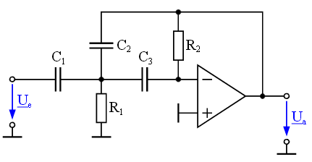

Durch Vertauschen von R und C erhält man ein Hochpassfilter 2. Ordnung.

Wiederum ausgehen von erhält man

mit

Der Koeffizientenvergleich mit liefert:

## Aktives TP Filter mit Sallen-Key-Schaltung (Filter mit Einfachmittkopplung[22])

Aktive Filter lassen sich auch durch Verstärker mit Mitkopplung realisieren.

Allerdings muss die Verstärkung durch eine interne Gegenkopplung auf einen definierten Wert festgelegt werden (controlled source).

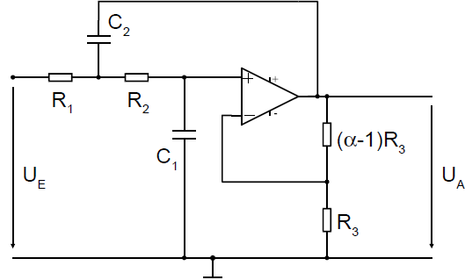[23]

Der Spannungsteiler mit bewirkt diese Gegenkopplung und stellt die innere Verstärkung auf den Wert ein.

Über den Kondensator C1 erfolgt die Mitkopplung.

Die Übertragungsfunktion ergibt sich zu

1. Für den Sonderfall können die beiden Widerstände entfallen (OPV

als Impedanzwandler) und es lassen sich Filter im MHz Bereich realisieren. Die Übertragungsfunktion lautet:

Eine günstige Dimensionierung der Widerstände ergibt ich sich durch Vorgabe der Kondensatorwerte unter Einhaltung .

und

1. Ein anderer Sonderfall ergibt sich wenn und

Durch Koeffizientenvergleich erhalten wir

und

Wie man sieht, hängt die innere Verstärkung nur von der Güte und nicht von der

Grenzfrequenz ab.

Ein großer Vorteil dieser Art der Dimensionierung ist, dass der Filtertyp (Bessel, Butterworth, Tschebyscheff…) nur durch die Verstärkung bestimmt wird und unabhängig von der Grenzfrequenz ist.

Mit Hilfe der filterabhängigen Werten für a1 und b1 erhalten wir folgende Werte für

|  |  |  |  |  |
| --- | --- | --- | --- | --- |
|  | Bessel | Butterworth | 3dB- Tschebyscheff | ungedämpft |
|  | 1,268 | 1,586 | 2,234 | 3 |

Bei schwingt die Schaltung selbständig mit der Frequenz .

Man erkennt, dass die Einstellung der inneren Verstärkung umso schwieriger wird, je näher sie dem Wert kommt.

Daher ist besonders beim Tschebyscheff-Filter eine sehr genaue Einstellung notwendig.

Dies ist ein gewisser Nachteil gegenüber den vorhergehenden Filtern.

Ein bedeutender Vorteil ist jedoch, dass der Filtertyp ausschließlich durch bestimmt wird und nicht von R und C abhängt.

Dadurch lässt sich die Grenzfrequenz bei diesem Filter besonders einfach verändern,

indem man nur R1 und R2 zu verändern braucht.

## Aktives HP Filter mit Sallen-Key-Schaltung

Vertauscht man die Widerstände mit den Kondensatoren, erhält man ein aktives Hochpassfilter 2.Ordnung mit Einfachmittkopplung.

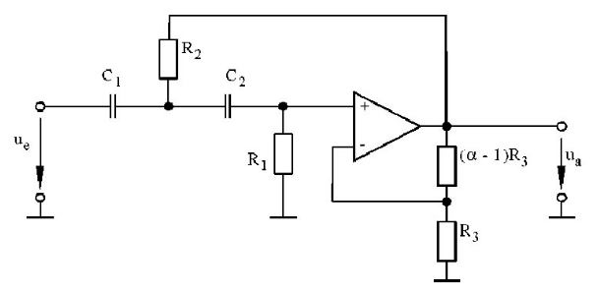[24]

Für eine leichtere Dimensionierung wählen wir und

und

Filter höherer Ordnung haben schärfere Filtercharakteristiken

Tiefpassfilter bzw. Hochpassfilter höherer Ordnung lassen sich durch Reihenschaltung von Filtern 1.Ordnung und Filter 2. Ordnung gut realisieren.

Dabei multiplizieren sich die Frequenzgänge der Einzelfilter.

Man muss deshalb die Koeffizienten der Einzelfilter so einstellen, dass das Produkt der Frequenzgänge den gewünschten Filtertyp mitsamt Grenzfrequenz ergibt.

## Aktives Bandpassfilter 2. Ordnung

Ein Hochpass (bestehend aus und C) dessen Ausgang an einen Impedanzwandler angeschlossen ist, wird in Reihe mit einem Tiefpass 1. Ordnung (bestehend aus und C) in Reihe, so erhält man einen Bandpass[25]:

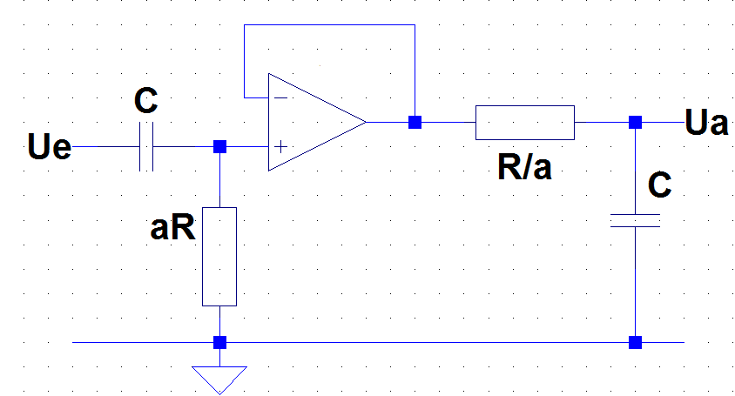

Die Übertragungsfunktion ergibt sich aus der Multiplikation der Einzelfilter:

Mit folgt ergibt eingesetzt:

Bei Bandpässen interessiert man sich für die Verstärkung Ar bei Resonanzfrequenz bzw. *fr* und der Güte Q.

Die Güte Q ist definiert als , wobei B für die Bandbreite steht.

Durch Einsetzen erhält man die Übertragungsfunktion

Mit Hilfe dieser Gleichung können alle interessanten Größen aus der Übertragungsfunktion eines Bandpasses 2.Ordnung direkt abgelesen werden

Für die Resonanzfrequenz muss laut Formel der Ausdruck sein.

Somit ist .

Die Güte berechnet sich mittels zu .

Die maximal Güte, die sich aus der Reihenschaltung von Filtern 1. Ordnung ergibt sich für zu

### Frequenzgang für Bandpassfilter 2. Ordnung mit unterschiedlicher Güte[26]

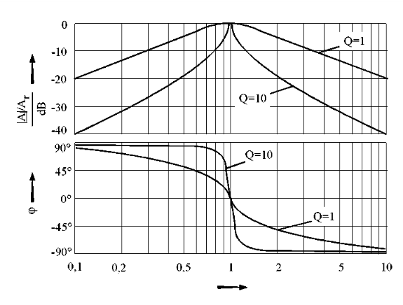

Für Filter mit höherer Güte müssen andere Schaltungsvarianten angewendet werden.

## Aktives Bandpassfilter 2. Ordnung mit Mehrfachgegenkopplung

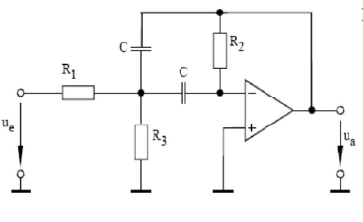

Wiederum ausgehen von erhält man

mit folgt

Vergleicht man die erhaltene Übertragungsfunktion wiederum mit

so erhalten wir:

bzw.

Setzt man nun für die Resonanzfrequenz in der Übertragungsfunktion ein, so erhält man

Die Verstärkung, Güte und Resonanzfrequenz ist frei wählbar.

Die Bandbreite des Filters ergibt sich zu

Da die Verstärkung und die Bandbreite von R3 unabhängig sind, kann die Resonanzfrequenz mittels R3 variiert werden ohne dass die Verstärkung und die Bandbreite beeinflusst werden.

Damit die Schleifenverstärkung der Schaltung groß gegenüber 1 ist muss die Differenzverstärkung des OPV groß gegenüber sein.[27]

Gegeben sei: Resonanzfrequenz *10Hz*, Güte=*100* und Verstärkung ,

Gesucht: Bandbreite, untere und obere Grenzfrequenz, R2, R1, R3 und Differenzverstärkung des OPV.

## Aktives BP Filter mit Einfachmittkopplung[28]

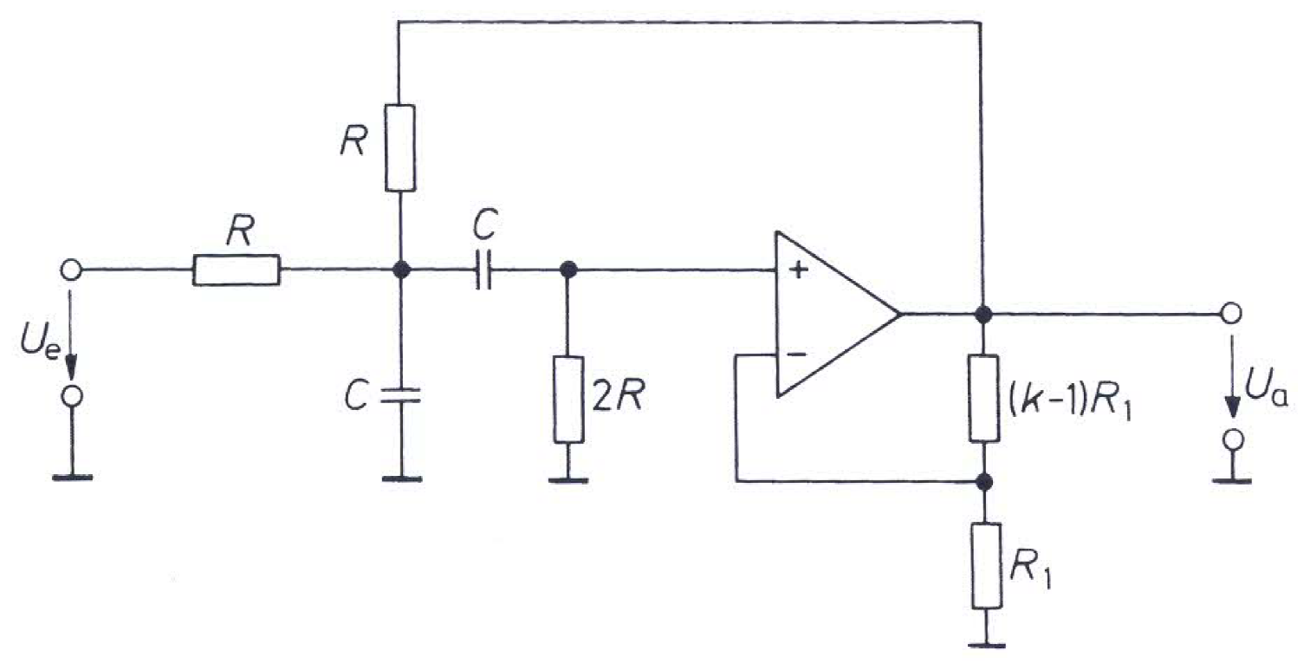

Die Übertragungsfunktion lautet

Der Vergleich mit liefert wiederum:

die Resonanzfrequenz die Verstärkung und die Güte

Nachteilig ist, dass sich die Güte Q und die Verstärkung Ar nicht unabhängig voneinander wählen lassen.

Vorteilhaft ist, dass sich durch Variation von die Güte verändert lässt, ohne dass sich die Resonanzfrequenz des Filters ändert.

Für =3 tritt eine ungedämpfte Schwingung auf ()

1. http://www.ruhr-uni-bochum.de/dv/lehre/seminar/digi-filter/sld009.htm
2. https://de.wikipedia.org/wiki/Gruppenlaufzeit
3. Die Übertragungsfunktion eines [Koaxialkabels](https://de.wikipedia.org/wiki/Koaxialkabel) besitzt in guter Näherung einen linearen [Phasengang](https://de.wikipedia.org/wiki/Phasengang)
4. http://www.itwissen.info/fileadmin/user_upload/EBOOKS/2012_08_Filter.pmd.pdf
5. Bei gleicher Eingabe zeigt das Systems zu jeder Zeit das gleiche Verhalten.
6. http://www.sensorsmag.com/sensors/electric-magnetic/an-introduction-analog-filters-1023
7. http://www.itwissen.info/fileadmin/user_upload/EBOOKS/2012_08_Filter.pmd.pdf
8. http://www.krucker.ch/skripten-uebungen/EL1-2/EL-Kap3%20Filter.pdf
9. http://www.itwissen.info/fileadmin/user_upload/EBOOKS/2012_08_Filter.pmd.pdf
10. Die einfachsten analogen Filter sind Spannungsteiler die aus der Kombination von ohmschen Widerstand, Kapazität oder Spule bestehen.
11. TU Berlin - Fachgebiet Elektronik und medizinische Signalverarbeitung: Vorlesung Analog- und Digitalelektronik WS 2001/2002
12. <https://de.wikipedia.org/wiki/Gyrator>
13. <http://elektroniktutor.de/analogverstaerker/gyrator.html>
14. http://www.itwissen.info/fileadmin/user_upload/EBOOKS/2012_08_Filter.pmd.pdf
15. http://www.et-inf.fho-emden.de/~elmalab/indelek/download/Ind_5.pdf
16. http://www.physi.uni-heidelberg.de/Einrichtungen/FP/anleitungen/old/E02.pdf
17. Man bezieht die Kreisfrequenz ω auf die Grenzkreisfrequenz und bezeichnet dies dann als die normierte Frequenz
18. ist die Breite des Durchlassbereichs auf dem Niveau -3dB:

    Q…Güte; B…Bandbreite
19. http://www.krucker.ch/skripten-uebungen/EL1-2/EL-Kap3%20Filter.pdf
20. http://www.et-inf.fho-emden.de/~elmalab/indelek/download/Ind_5.pdf
21. Tietze, Ulrich/ Schenk, Christoph: Halbleiter-Schaltungstechnik. Springer Verlag, Berlin, 10. Auflage 1993, S. 417ff.
22. Tietze, Ulrich/ Schenk, Christoph: Halbleiter-Schaltungstechnik. Springer Verlag, Berlin, 10. Auflage 1993, S. 419ff.
23. http://www.mikrocontroller.net/attachment/99493/sallenkey.png
24. Tietze, Ulrich/ Schenk, Christoph: Halbleiter-Schaltungstechnik. Springer Verlag, Berlin, 10. Auflage 1993, S. 421.
25. Eine mögliche Art der Realisierung
26. Tietze, Ulrich/ Schenk, Christoph: Halbleiter-Schaltungstechnik. Springer Verlag, Berlin, 10. Auflage 1993, S. 431ff.
27. Lässt man den Widerstand weg () wird Q von der Verstärkung abhängig
28. Tietze, Ulrich/ Schenk, Christoph: Halbleiter-Schaltungstechnik. Springer Verlag, Berlin, 10. Auflage 1993, S. 433ff.